Hemauer Woche 11.8.2017

FF Hemau mit neuer Hochwasser-Logistik ausgestattet

Bayerns Innenminister Joachim Herrmann übergab Gerätewagen MGH
Hemau (ko). Beim „Blaulichtempfang - sicheres Bayern“ wurde am 5. August in Mühldorf am Inn an die Freiwillige Feuerwehr der Stadt Hemau aus staatseigener Ausstattung der Versorgungs-LKW mit modularem Gerätesatz Hochwasser (MGH) mit dem amtlichen Kennzeichen R-FF 9112 offiziell übergeben.
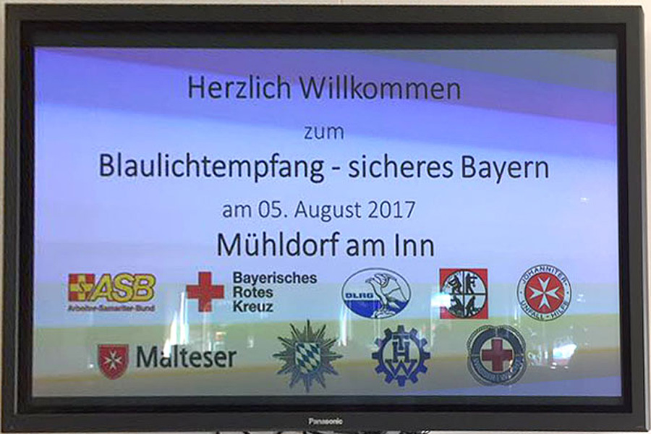Willkommensgruß beim „Blaulichtempfang - sicheres Bayern“ in Mühldorf am Inn
Das Fahrzeug wurde bereits kurz vor dem 150-jährigen Gründungsfest in Hemau stationiert und besteht aus einem Gerätewagen mit einer umfangreichen feuerwehrtechnischen Ausrüstung. Unter anderem können damit Kellner schnellstmöglich ausgepumpt und Feuerwehren in hochwassergefährdeten Gebieten unterstützt werden. Beim Feuerhäuslfest am Samstag (12. August) besteht auch für die Bevölkerung die Möglichkeit, diesen mächtigen Hochwasser-Gerätewagen der Feuerwehr in Augenschein zu nehmen.
Bayerns Innenminister Joachim Herr-
mann hat den Feuerwehren und freiwilligen Hilfsorganisationen in Bayern gemeinsam mit dem Parlamentarischen Staatssekretär aus dem Bundesinnenministerium, Dr. Günter Krings, 83 neue Einsatzfahrzeuge des Katastrophenschutzes übergeben. Bei der Übergabe der neuen Einsatzfahrzeuge sprach Herrmann den bayerischen Einsatzkräften seinen besonderen Dank aus: „Auch die besten Fahrzeuge nützen nichts ohne Menschen wie Sie, die mit großem Einsatz anpacken und ihren Mitmenschen in Notsituationen helfen. Dafür mein herzliches Vergelt‘s Gott!“
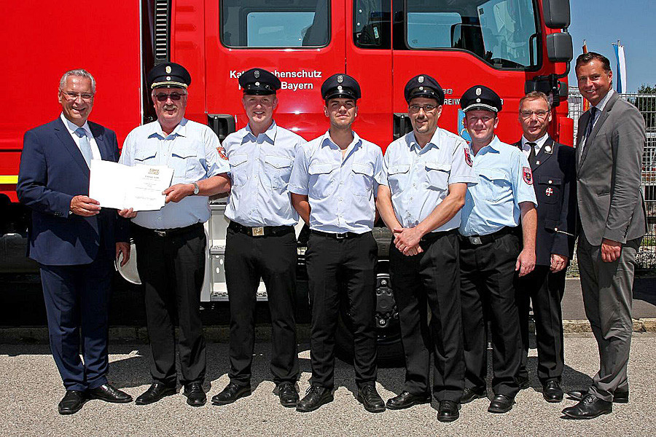Offizielle Fahrzeugübergabe, von links: Joachim Herrmann (MdL und Bayerischer Staatsminister), Bernhard Ziegaus (Kreisbrandinspektor Landkreis Regensburg West), Florian Ziegaus, Andreas Kerstensteiner, Klaus Rohrmeier und Franz Mirbeth (FF Hemau), Alfons Weinzierl (Vorsitzender des Landesfeuerwehrverbandes Bayern e.V.), Stephan Mayer (MdB und Präsident der THW-Bundesvereinigung e.V.)
Nach Herrmanns Worten erfordert die Sicherheit der Bevölkerung im Freistaat einen gut ausgerüsteten, starken Katastrophenschutz. „Wir haben heuer mehr als 9,7 Millionen Euro in die moderne Ausrüstung der bayerischen Einsatzorganisationen des Katastrophenschutzes investiert. Davon profitieren die Menschen in Bayern in Notfällen.“
Bayern unternimmt laut Herrmann im Katastrophenschutz bereits seit Jahren große Anstrengungen für die Sicherheit der Bürgerinnen und Bürger. So habe der Freistaat beginnend mit dem Doppelhaushalt 2009/2010 ein mehrjähriges Investitions- und Beschaffungsprogramm mit einem Volumen von 40 Millionen Euro aufgelegt. Bereits in den vergangenen Jahren konnte die Ausstattung des bayerischen Katastrophenschutzes aus diesen Mitteln weiter verbessert werden. Darüber hinaus hat die Staatsregierung ein neues Sonderinvestitionsprogramm Hochwasser aufgelegt und damit die Weichen für eine optimale Ausrüstung zur Bekämpfung von Hochwasser gestellt. Aus diesen beiden Programmen hat der Freistaat dieses Jahr 9,7 Millionen Euro in moderne Fahrzeuge investiert.
Unter den Neuanschaffungen befinden sich unter anderem 19 Mannschaftstransportwagen der Wasserrettung
samt dazugehörigen Anhängern sowie verschiedenste Gerätewagen. Auch der Bund nimmt für den Zivilschutz in Bayern dieses Jahr mehr als 5,6 Millionen Euro in die Hand. Hieraus konnten unter anderem fünf Gerätewagen für Dekontaminations-Einsätze, acht Löschgruppenfahrzeuge sowie 14 Schlauchwagen des Katastrophenschutzes finanziert werden.
In Bayern sind rund 470.000 Einsatzkräfte bei den Feuerwehren, den freiwilligen Hilfsorganisationen und dem Technischen Hilfswerk aktiv – rund 450.000 davon ehrenamtlich. Kaum ein anderes Land der Bundesrepublik kann nach Herrmanns Worten eine so hohe Ehrenamtsquote vorweisen. Der Innenminister betonte nochmals seine Wertschätzung für die Leistung der bayerischen Einsatzkräfte: „Ob bei der Bekämpfung der markanten Sturzfluten im letzten Jahr, beim Zugunglück von Bad Aibling oder zuletzt beim schrecklichen Busunfall nahe Münchberg auf der A 9: die bayerischen Einsatzkräfte gehen stets mit großem Engagement und persönlichem Einsatz ans Werk und zeigen auch bei den schwierigsten Einsätzen Augenmaß sowie besonnenes, aber auch konsequentes Handeln.“ Die neuen Einsatzfahrzeuge weiß Herrmann daher in besten Händen.
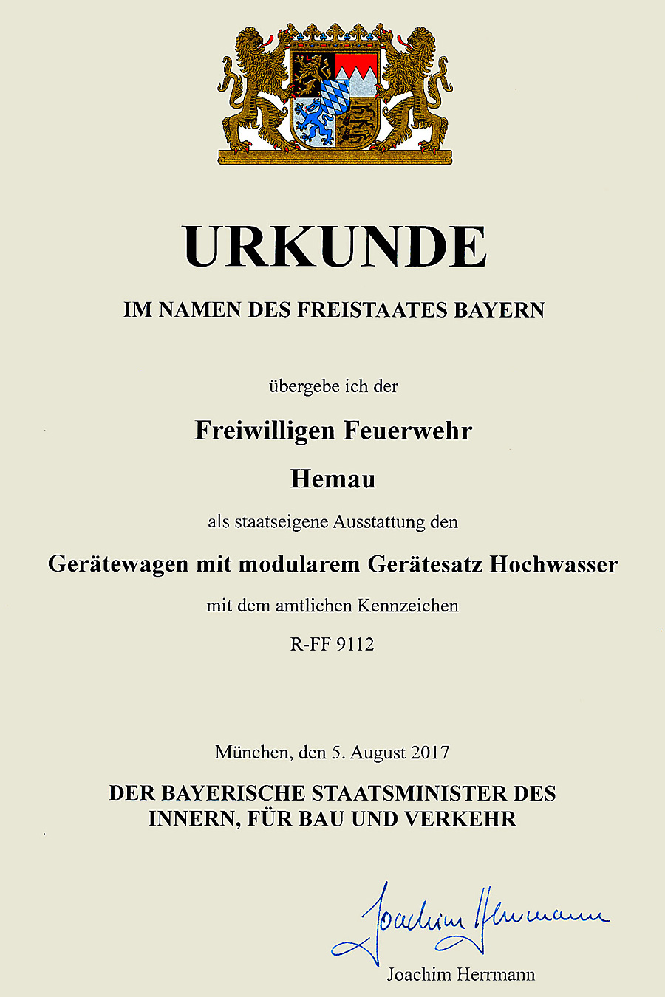Urkunde für Geräteübernahme der Freiwilligen Feuerwehr Hemau

